ШГВО г.Уральска
(наименование организации образования)
Краткосрочный (поурочный) план
Идея для проекта
(тема урока)
Раздел: | Робототехниика. Проект (сквозные темы: «Искусство», «Выдающиеся личности»)
ФИО педагога | Максутова Э.Т.
Дата: | 17.01.2022 г.
Класс: 3а(1подгруппа) | Количество присутствующих: | Количество отсутствующих:
Тема урока | Идея для проекта
Цели обучения в соответствии  с учебной программой | 3.​1.​1.​1 использовать клавиши для смены регистра символов, раскладки клавиатуры, управления курсором;  3.2.1.2. соблюдать правила набора текста;  3.2.1.3 редактировать текст
Цели урока | - использовать клавиши для смены регистра символов, раскладки клавиатуры, управления курсором  - редактировать текст, используя различные комбинации клавиш на клавиатуре  - установить соответствие между клавишами и правилами их использования
Ход урока

Этап урока/ Время | Действия педагога | Действия ученика | Оценивание | Ресурсы
Начало урока- 5 мин. | Метод «Верно-неверно»  Читаю дорожки и объяснения терминов.  1.Word-это текстовый редактор, необходимый для подготовки текстовых документов(верно)  2.Чтобы запустить программу нужно зайти по дорожке Пуск-Все программы-MS Offise-MS Word.(верно).  3.Чтобы создать новый документ Файл-Создать-Новый документ(верно)  4.Caps Lock-вводит строчные буквы(неверно)  5.клавиша Home-конец строки(неверно)  6.клавиша End-начало строки(неверно)  7.Чтобы сохранить документ в первый раз выполняем команду Файл-Сохранить как (верно) | Поднимают зеленую карточку, если согласны с утверждением или красную если нет | самооценивание | Сигнальный карточки
- использовать клавиши для смены регистра символов, раскладки клавиатуры, управления курсором-15 мин | Метод «Практическая работа»  Предоставляю текст и даю инструкции для изменения текста: Набрать название «Бараний рог»(Қошқармүйіз) один раз, скопировать его и вставить его 3 раза, вставить изображение орнамента один раз, скопировать его и вставить 3 раза. | Выполняет работу за ПК-вставляет слова и изображения, изменяет язык ввода, используя комбинацию клавиш Shift+Alt.Передвигаясь по часовой стрелке, проверяют работу соседа. | Взаимооценивание по дескрипторам  1)набрано название  2)Скопировано 3 раза3)Вставлен орнамент  4)Скопирован орнамент 3 раза. Система накопления баллов. | ПК,
- редактировать текст, используя различные комбинации клавиш на клавиатур-10 мин | Самостоятельная работа.  На стр 69 дано задание в парах: набрать ответы в текстовом редакторе и сохранить.  Написать на доске названия орнаметов и ребята сами сопоставят с орнаментом. | Выполняет работу за ПК-печатают слова, изменяет язык ввода, используя комбинацию клавиш Shift+Alt, клавиши Backspace,Delete | Оценивание по дескрипторам  - Заглавные буквы  - Текcт соответствует языку названия  - Переход на новую строку | слайд
- 3) установить соответствие между клавишами и правилами их использования-10 мин | Предоставляю карточки индивидуально каждому с таблицей, где они должны найти соответствие | Каждый самостоятельно выполняет работу в карточках и сдает учителю | Взаимооценивание по ключу | слайд
Рефлексия-5 мин | Метод «Ладошка».  В тетради обвести свою руку.  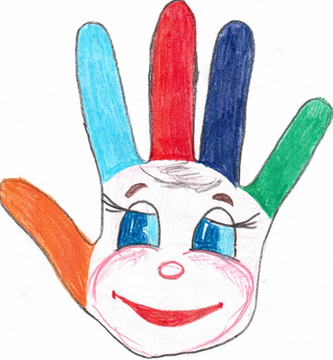 Рефлексия: на листе бумаги обведите свою ладошку, каждый палец – это какая то позиция, по которой необходимо высказать свое мнение, запишите его.  • большой – для меня это важно … / неважно …  • указательный - я получил конкретные рекомендации… / я не узнал для себя ничего нового…  • средний - мне было интересно, легко… / скучно, неинтересно, трудно (не понравилось)…  • безымянный – моя оценка психологической атмосферы…  • мизинец – хочу для себя выяснить … | Обводят ладошку и на каждом пальчике пишут сои позиции.

Дидактический материал
Caps Lock(Капс Лок) | Удали символы справа от курсора
Home(Хоум) | Введи текст заглавными буквами
End(Энд) | Удали символы слева от курсора
Backspace(Бэкспейс) | Курсор переходит на начало строки
Delete(Делит) | Поменяй язык ввода
Shift+Alt(ШифтАльт) | Курсор переходит в конец строки

